Rapport de TP N°6 BD : MÉTA-BASE CATALOGUES DICTIONNAIRE DE DONNÉES ORACLE

**BOUDOUR Mehdi / 201500008386/ TP: MÉTA-BASE CATALOGUES DICTIONNAIRE DE DONNÉES ORACLE**

# 1)

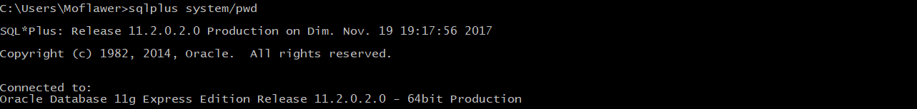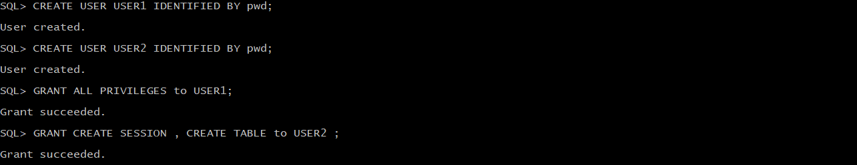

# 2)

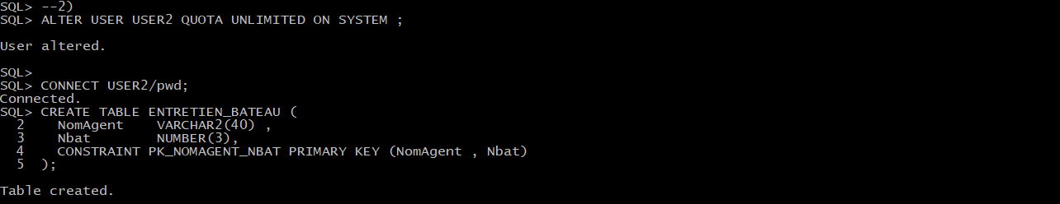

# 3)

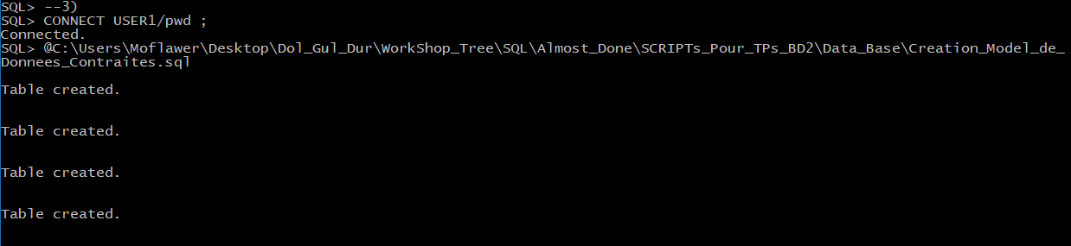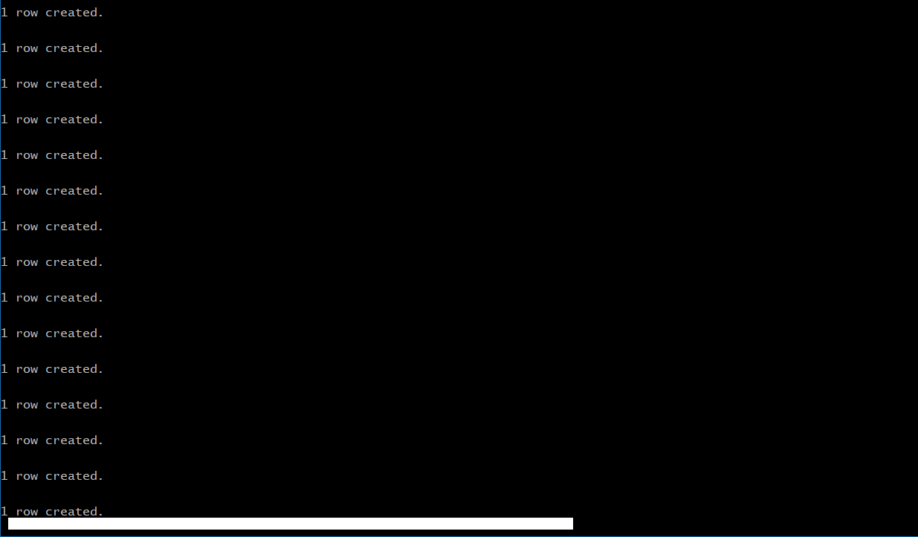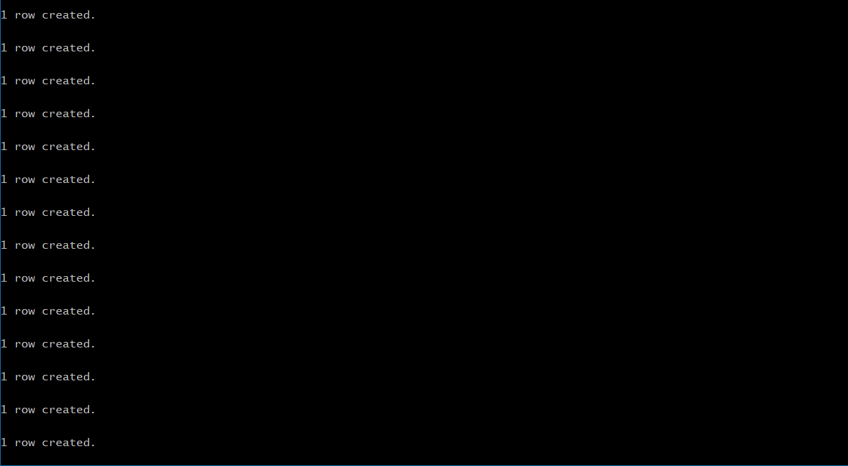

# REMARQUE :

# Recréation du shema (BATEAU , COURSES , COMPETITION, …) pour USER1.

# 4)



# 5)

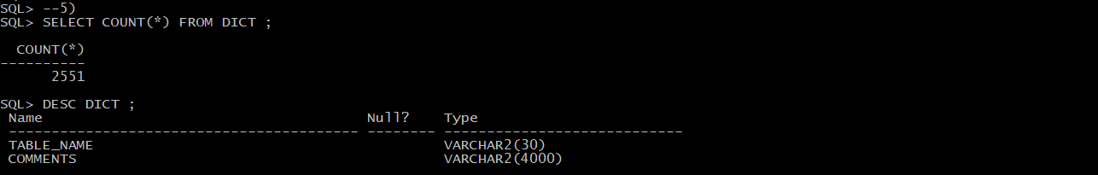

# 6)

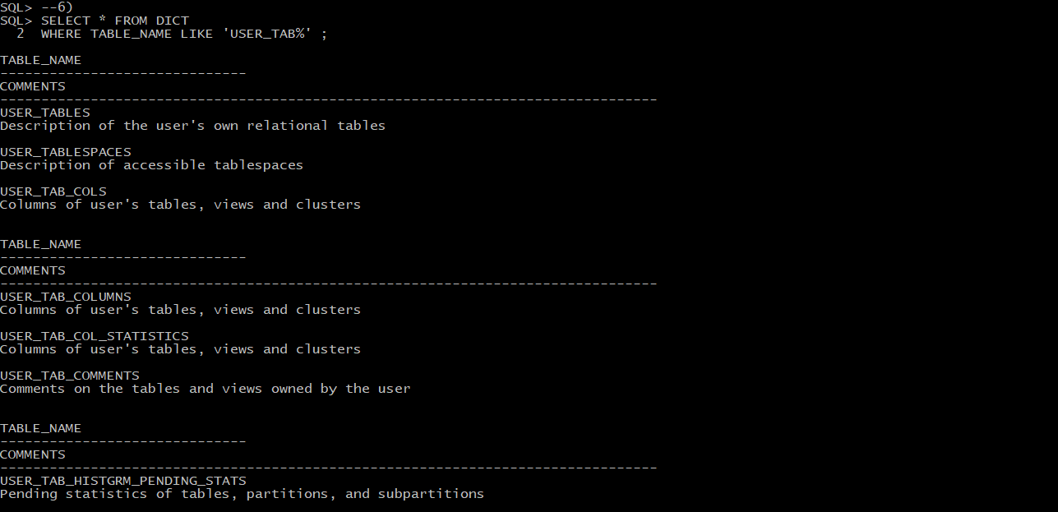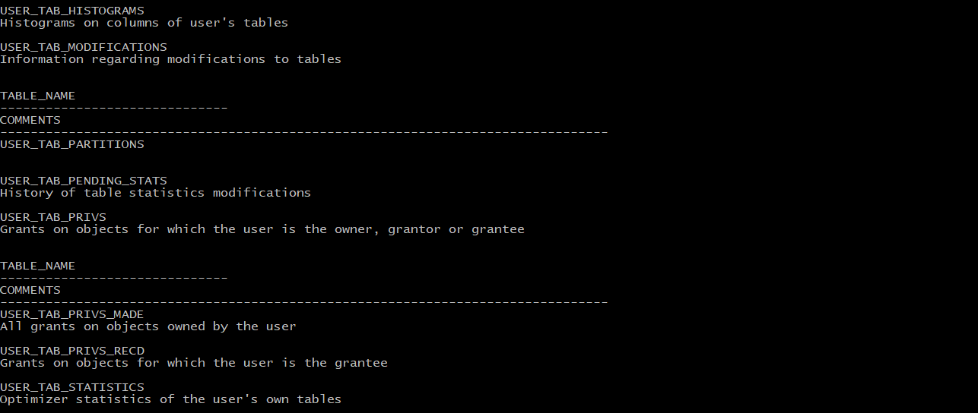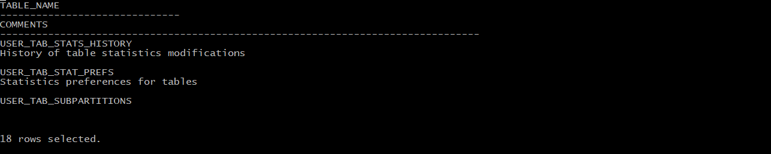

# REMARQUE :

# Dans la Plus part des Question qui vont *suivre je me suis permis de faire des ‘’DESC Nom_Catalogue’’ avant d’écrire les Requêtes répondants* *au Question* afin de Connaitre les Champ adéquat à mettre dans les SELECTs .

# 7)

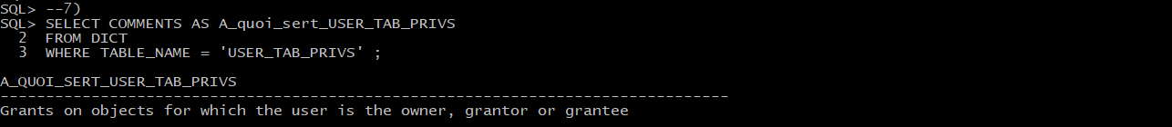

# REMARQUE :

# Le catalogue USER_TAB_PRIVS contient les informations des Privilèges sur les objets que le User possède .

# 8)

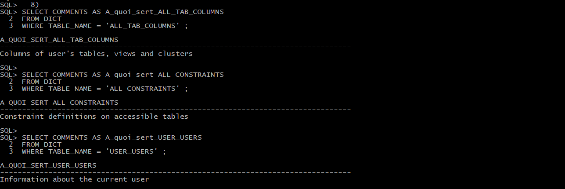

# REMARQUE :

# A quoi servent ces catalogues :

# - ALL_TAB_COLUMNS : Contient les informations des colonnes des tables et vues et clusters du USER.

# - ALL_CONSTRAINTS  : Contient les définitions des contraintes sur les table accessible (que l’on peut voir)

# - USER_USERS : Contient Information sur l’utilisateur courant .

# 9)

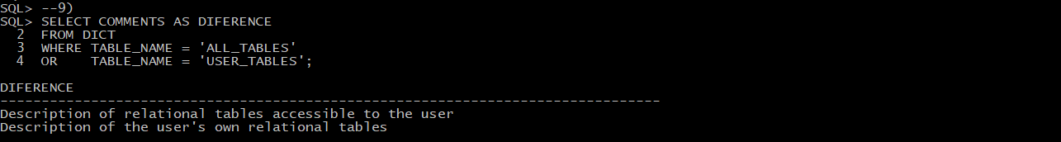

# REMARQUE :

# Différence entre ALL_TABLES et USER_TABLES :

# ALL_TABLES : contient les description des tables relationnelles accessible par le User

# En revanche USER_TABLES : contient les descriptions des tables relationnelles dont le User est Propriétaire seulement.

# 10)

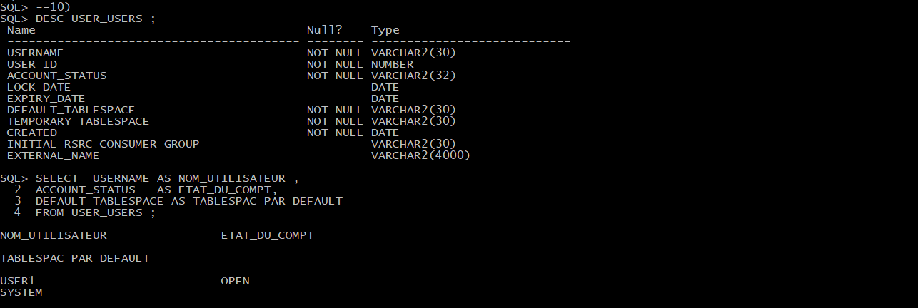

# REMARQUE :

# En suivant le resultat de la question 8) USER_USERS est le catalogue qu’il nous faut pour extraire les informations de l’utilisateur courant .

# Nom d’utilisateur = USER1 , ETAT = OPEN , TABLESPACE PAR default = SYSTEM.

# 11)

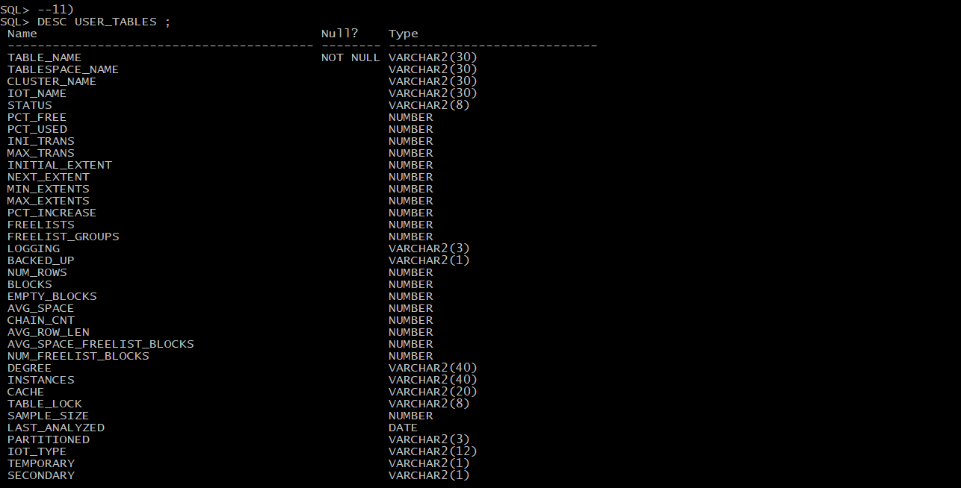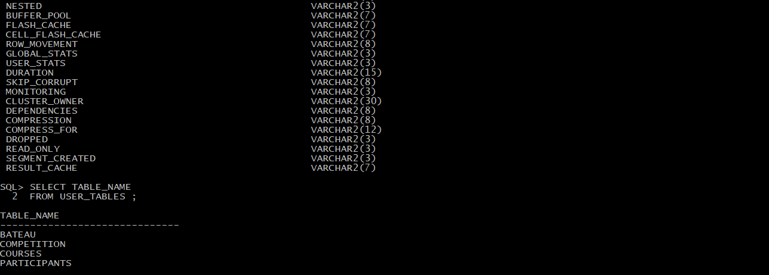

# 12)

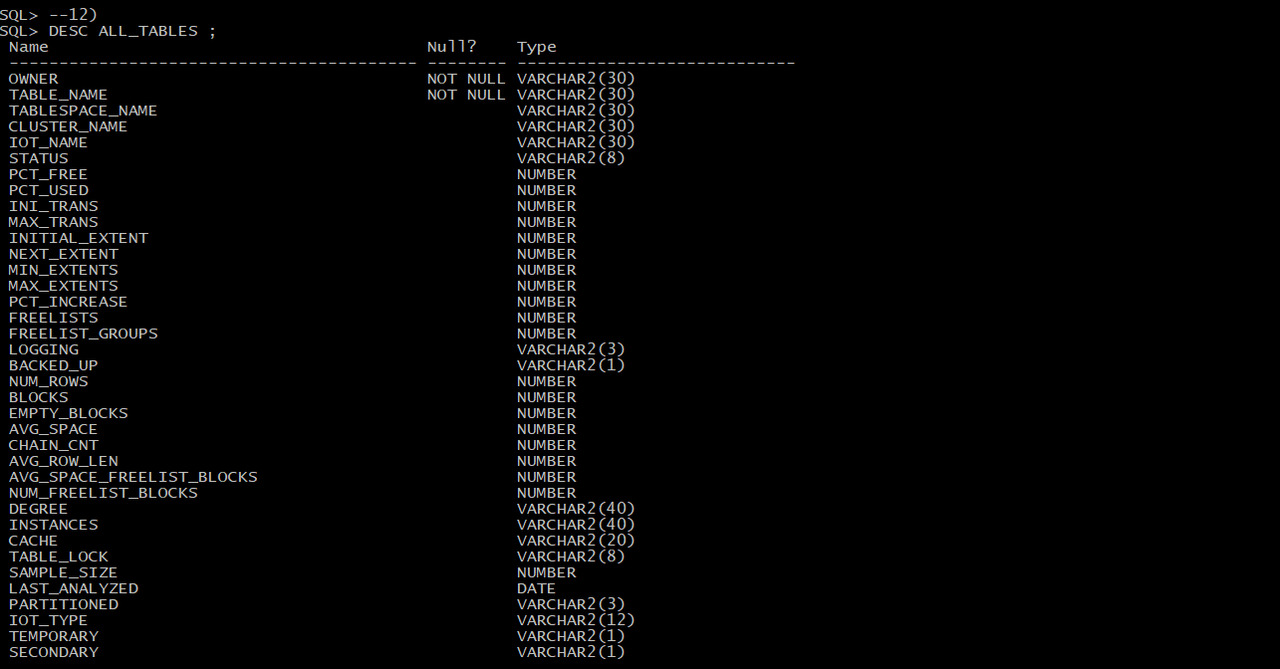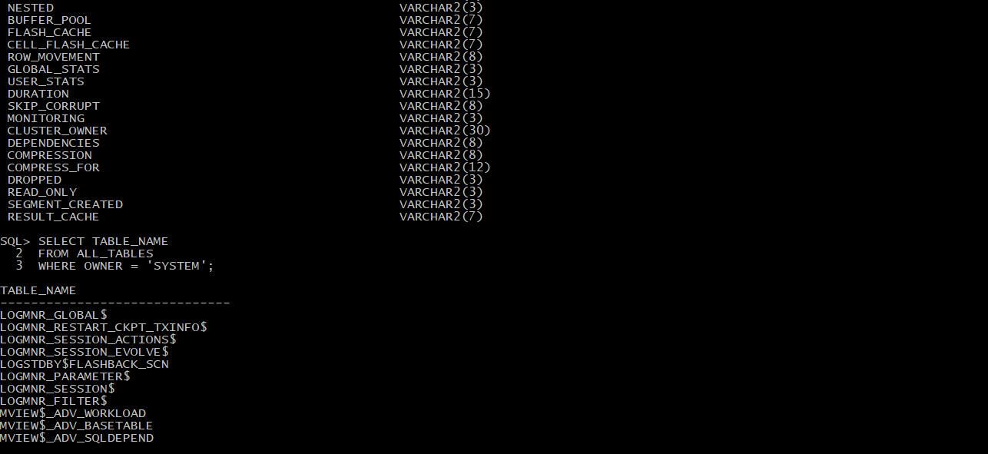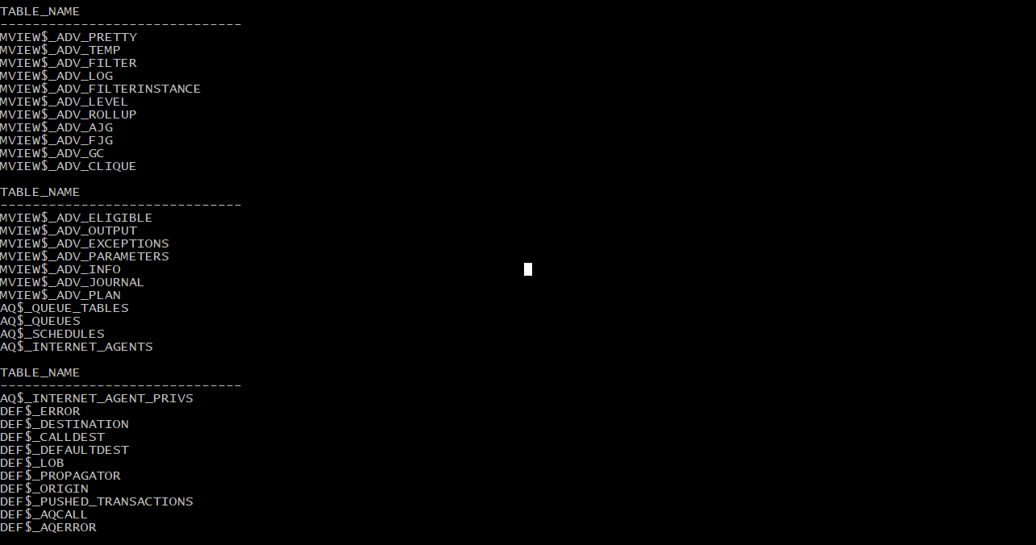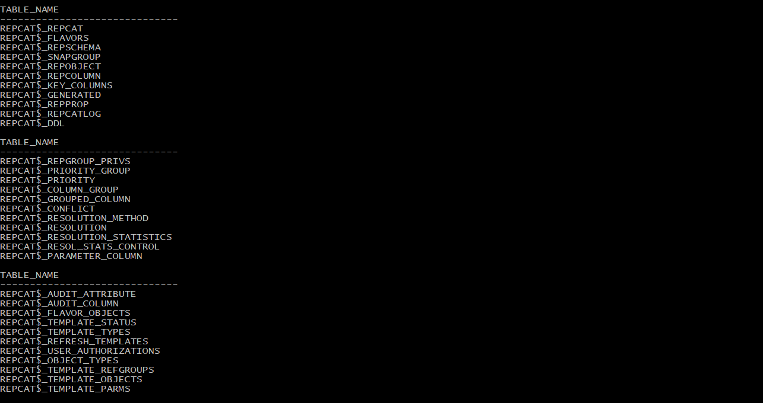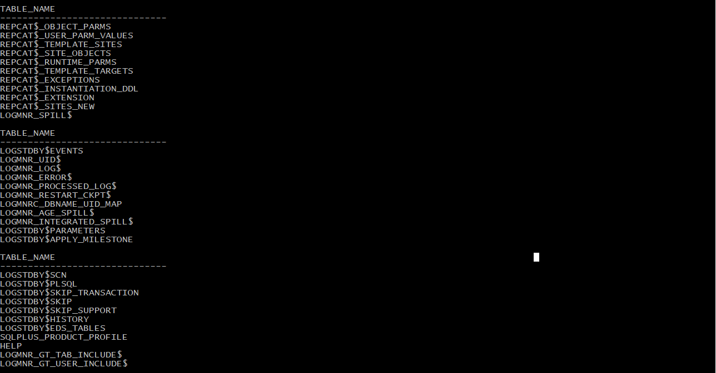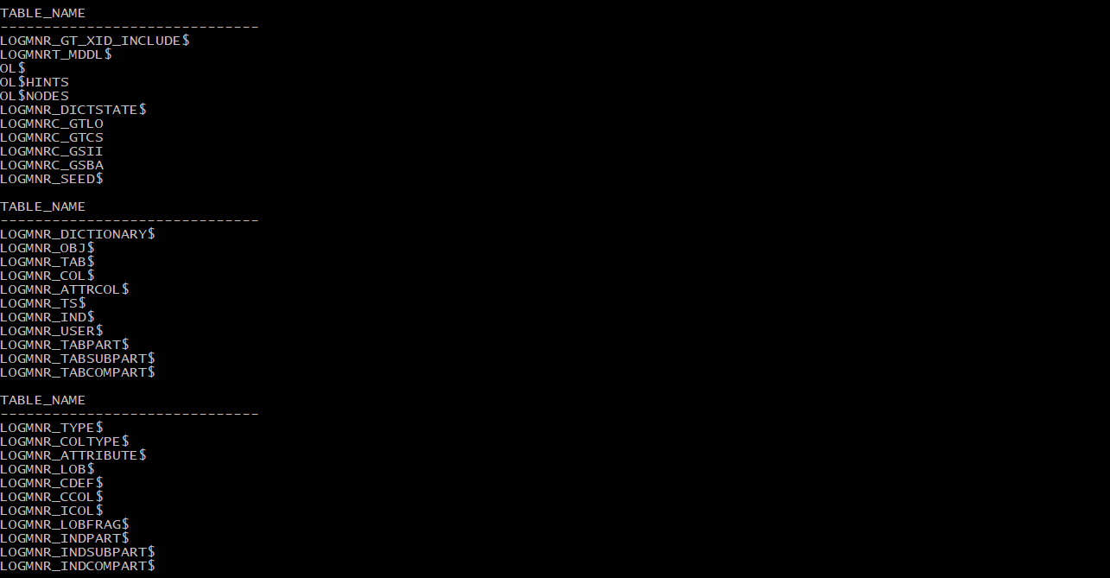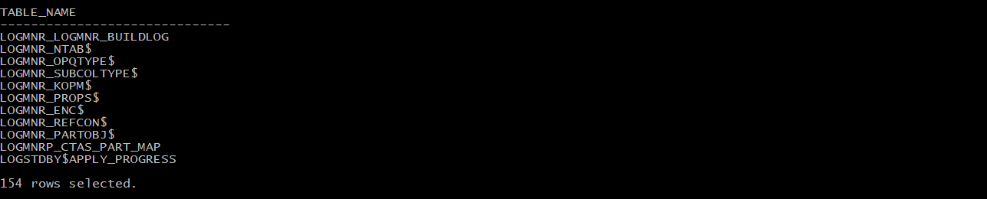

# 13)

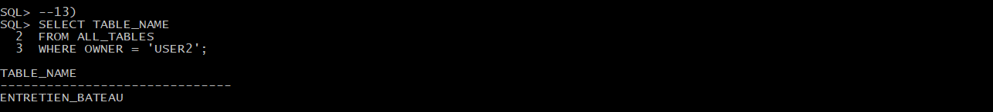

# 14)

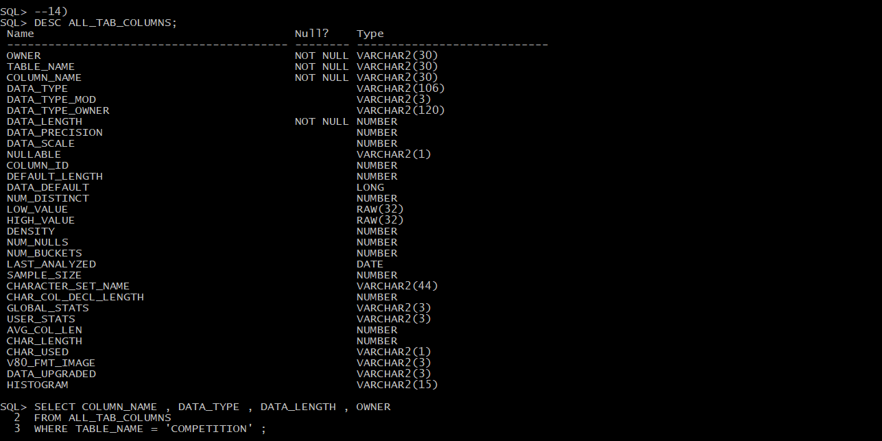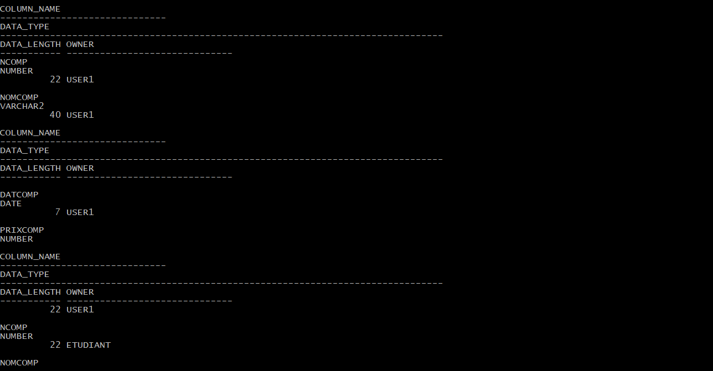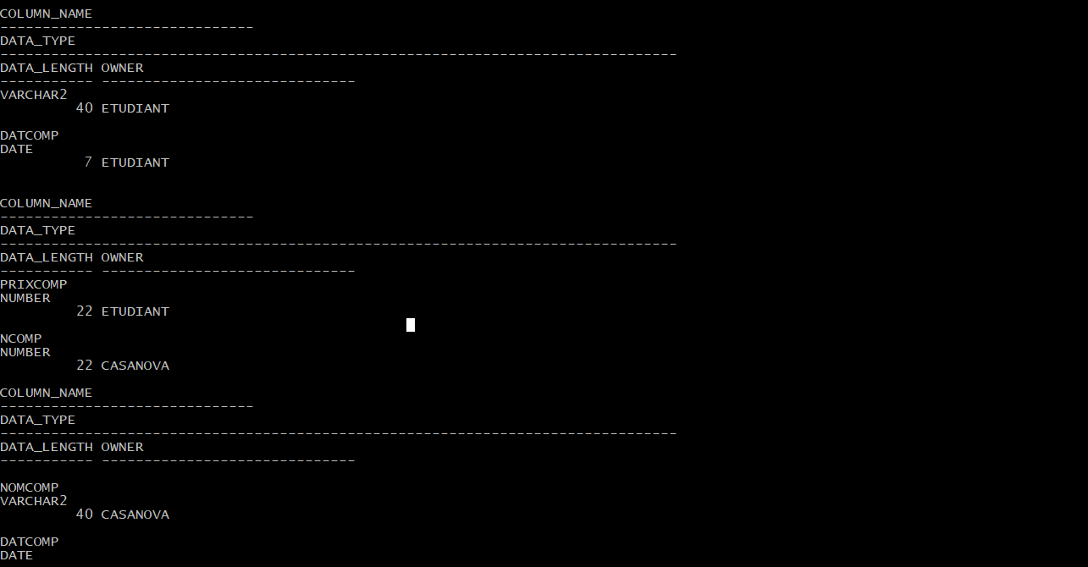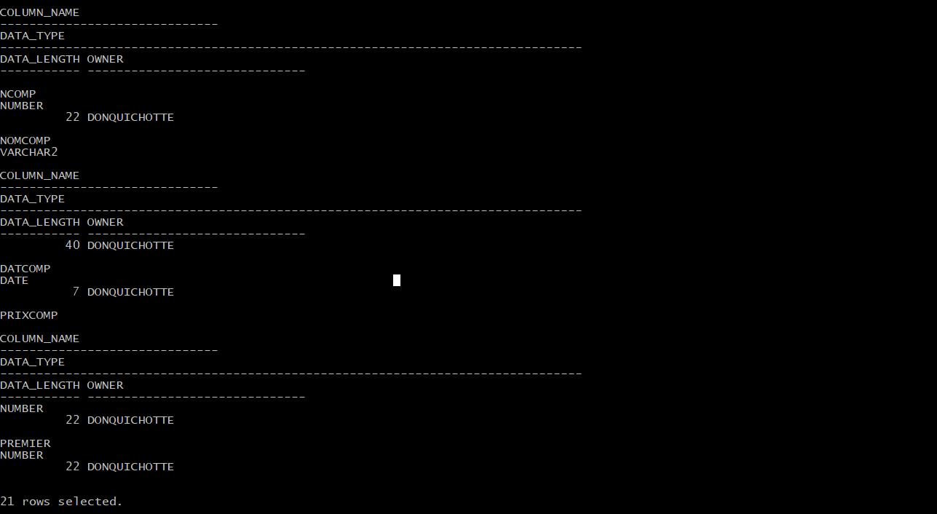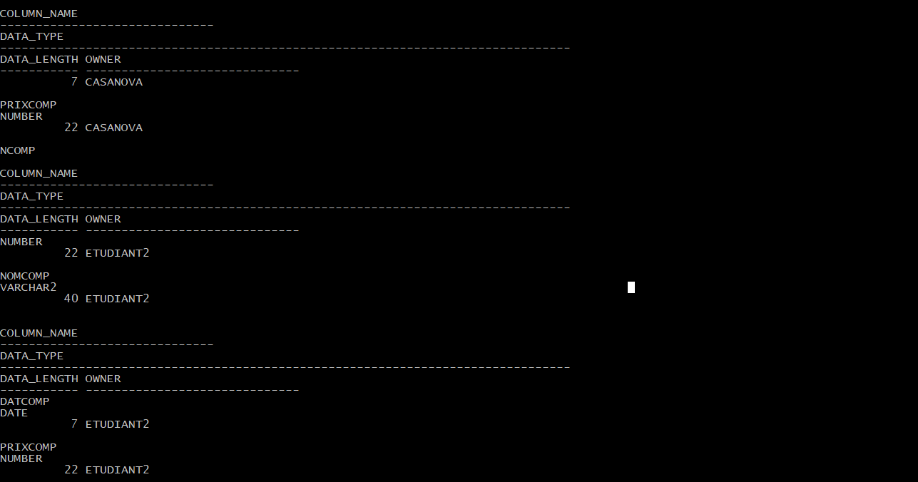

# 15)

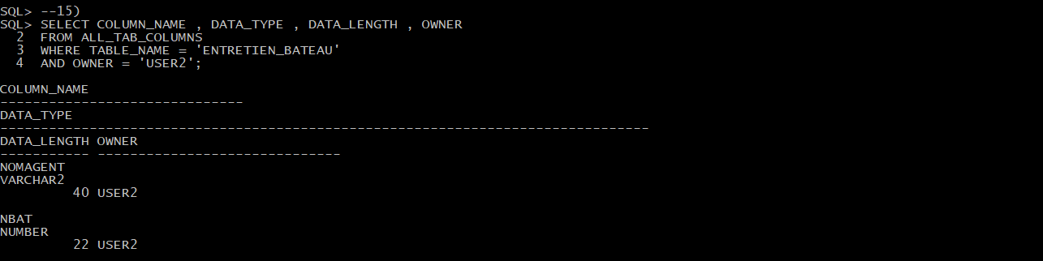

# 16)

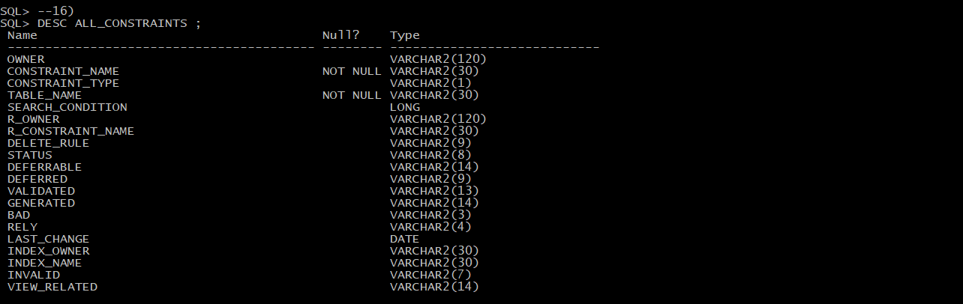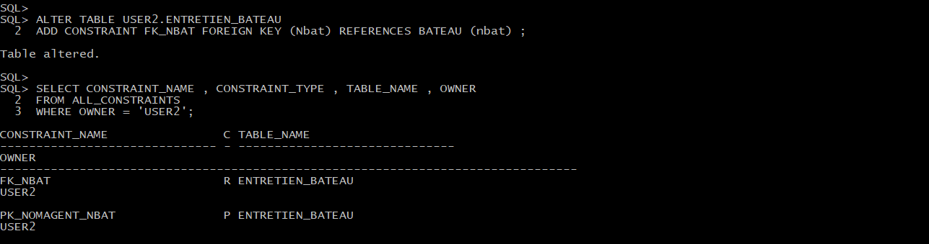

# 17)

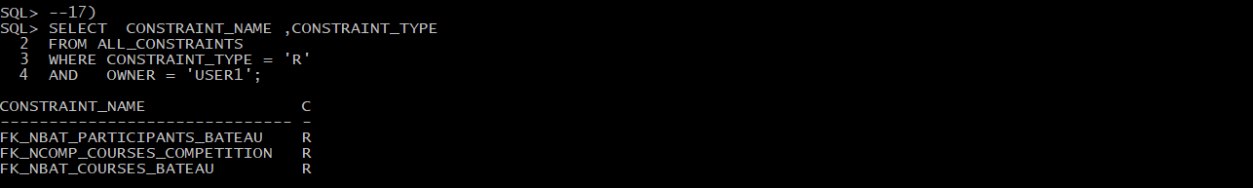

# REMARQUE :

# Pour reconnaitre les Clé étrangère il faut que leur *CONSTRAINT_TYPE = ‘R’*.

# 18)

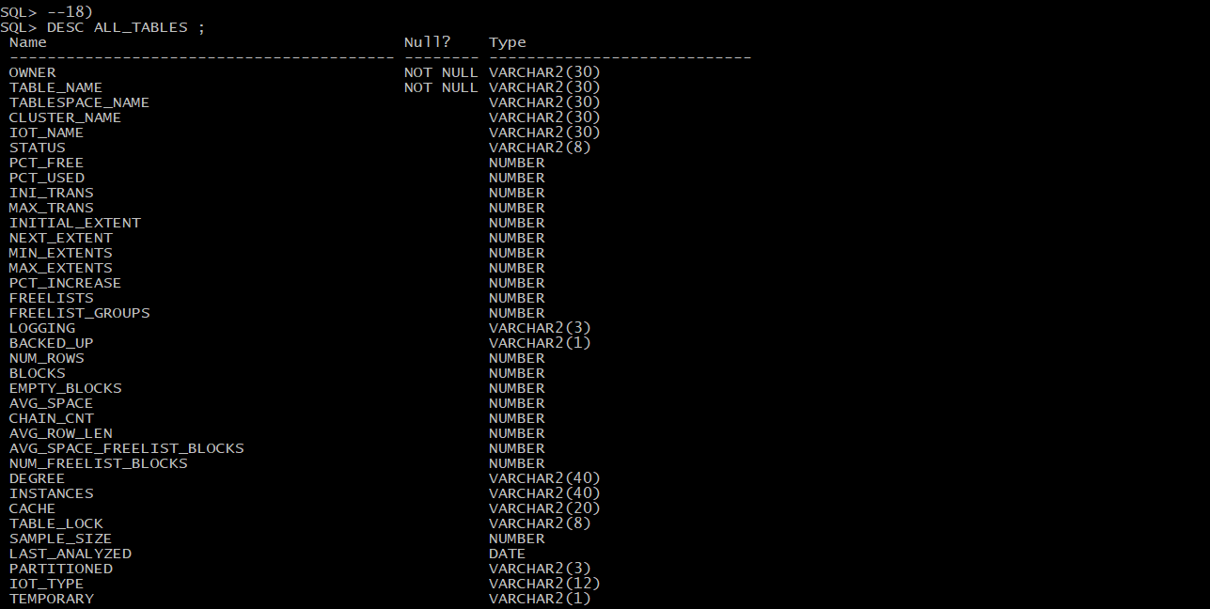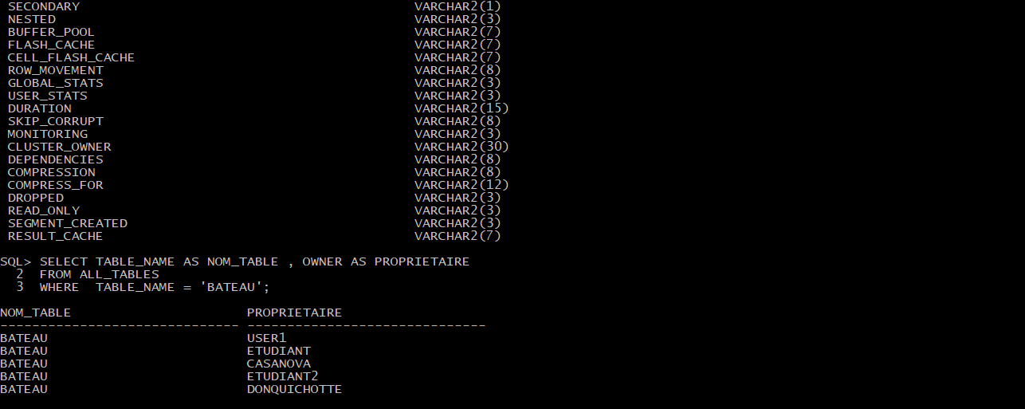

# REMARQUE :

# Pour connaitre le propriétaire d’une table il suffit de faire une requête qui extrai le OWNER de ALLTABLES quand le NOM de TABLES = NOM_TABLE CONVOITÉE.

# 19)



# /* a)EtatS des catalogues avant la crÉation de la table */

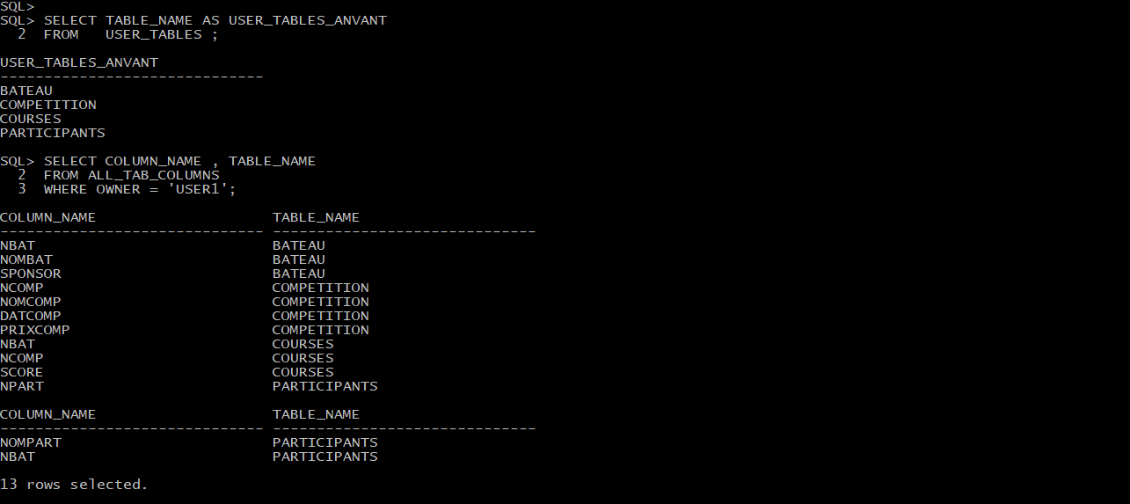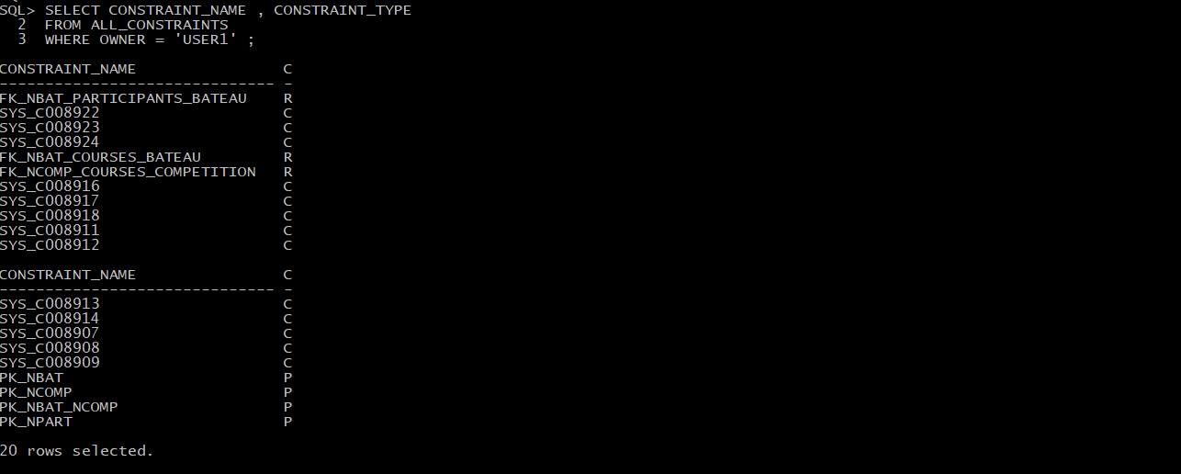

# /* crÉation de la table */

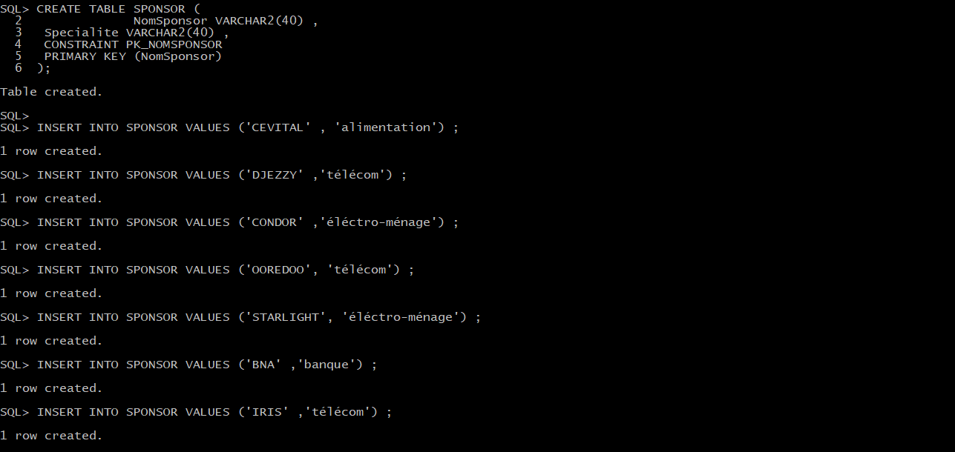

# /*EtatS des catalogues APRES la crÉation de la table */

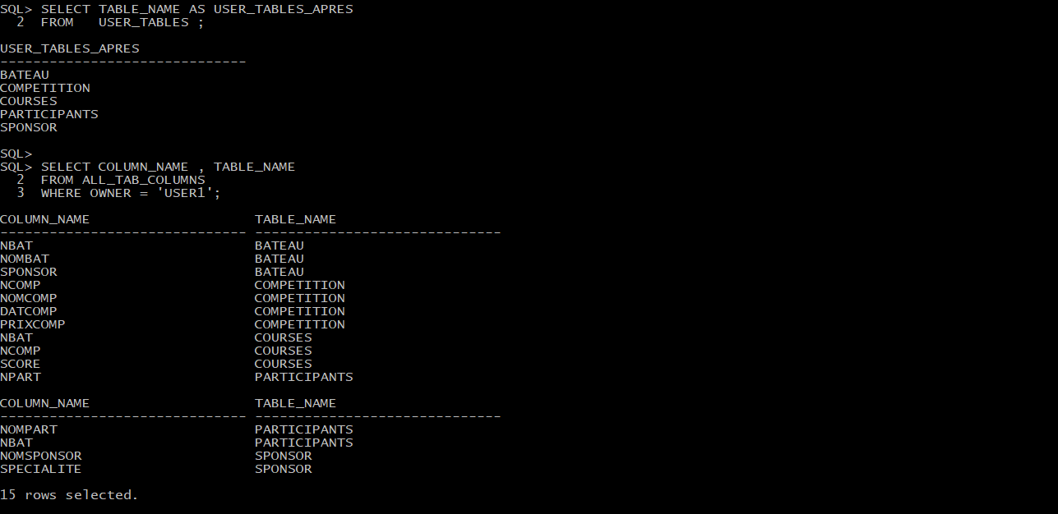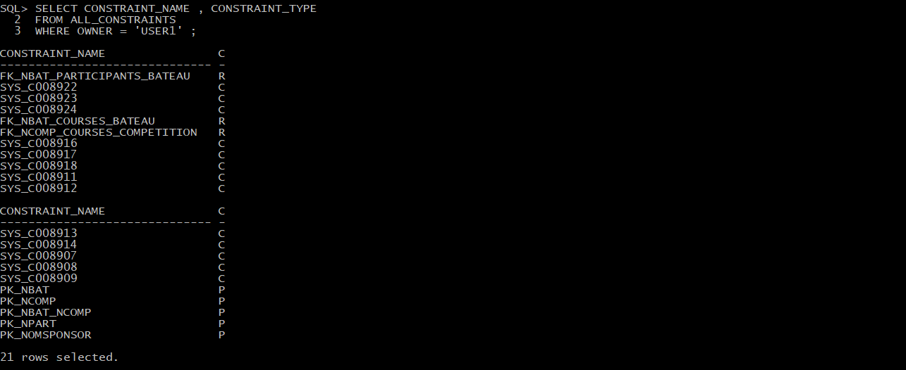

# /*B) EtatS des catalogues avant la AJOUT de LA CONTRAINTE*/

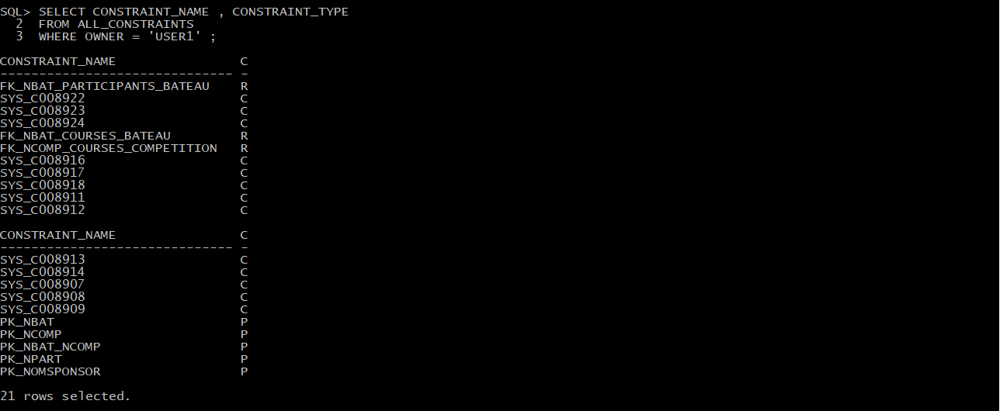

# /*AJOUT de la CONTRAINTE*/



# /*EtatS des catalogues APRES AJOUT de la contrainte*/

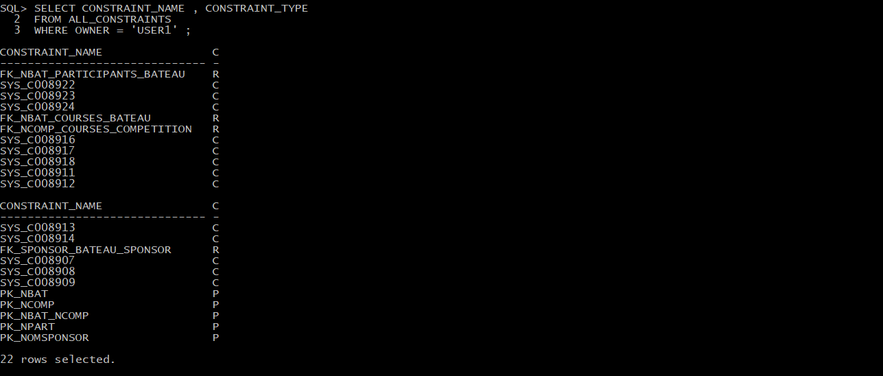

# /* c) EtatS des catalogues avant suppression de la table*/

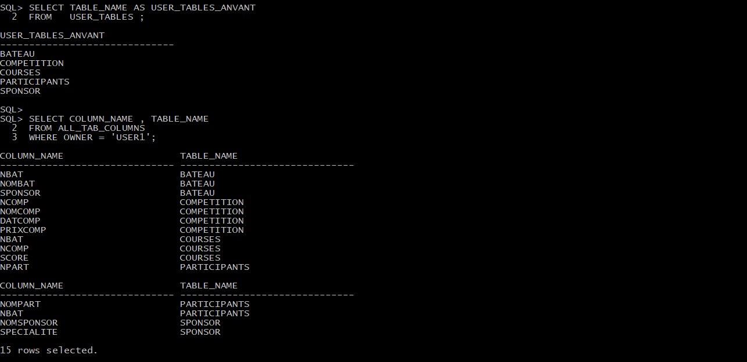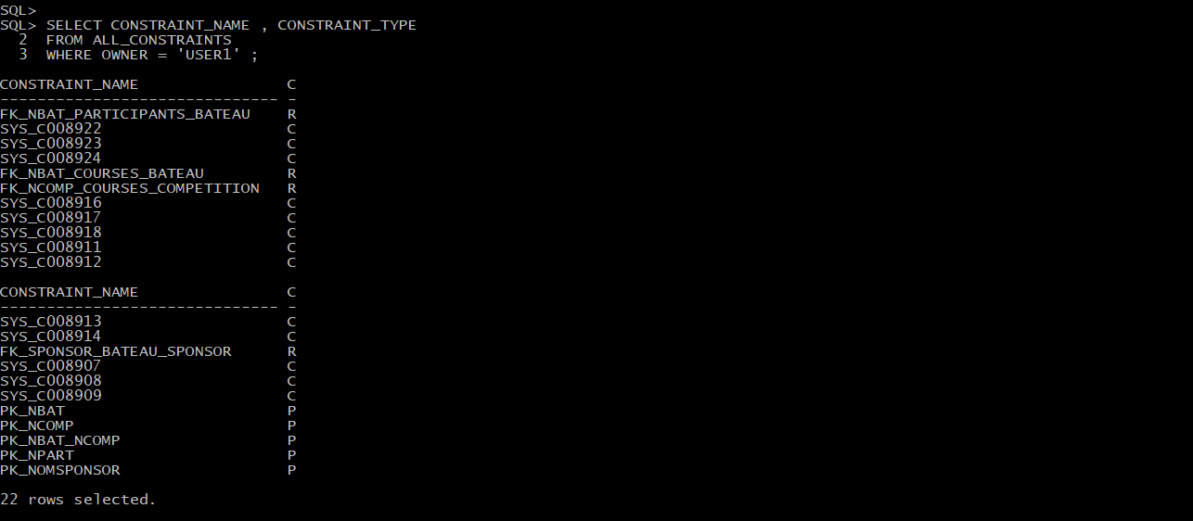

# /*SUppression de la table */



# /*EtatS des catalogues APRES suppression de la table */

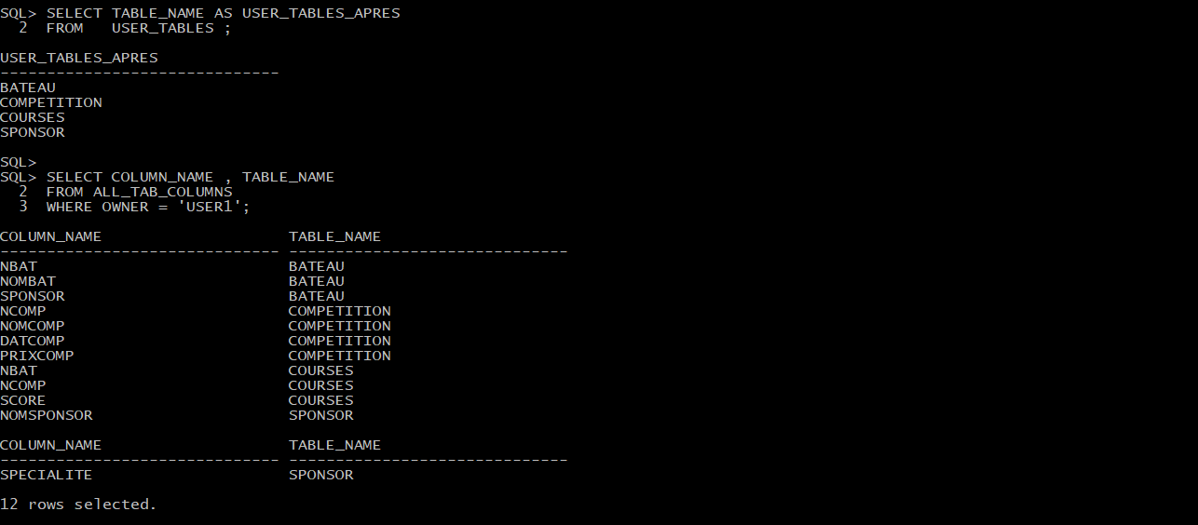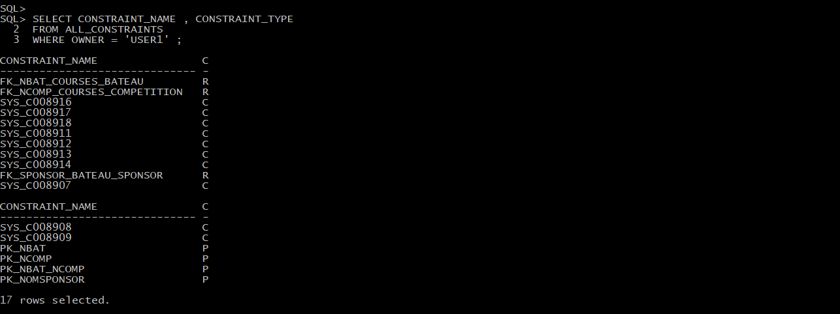

# /*d) EtatS des catalogues avant la crÉation de la VUE */

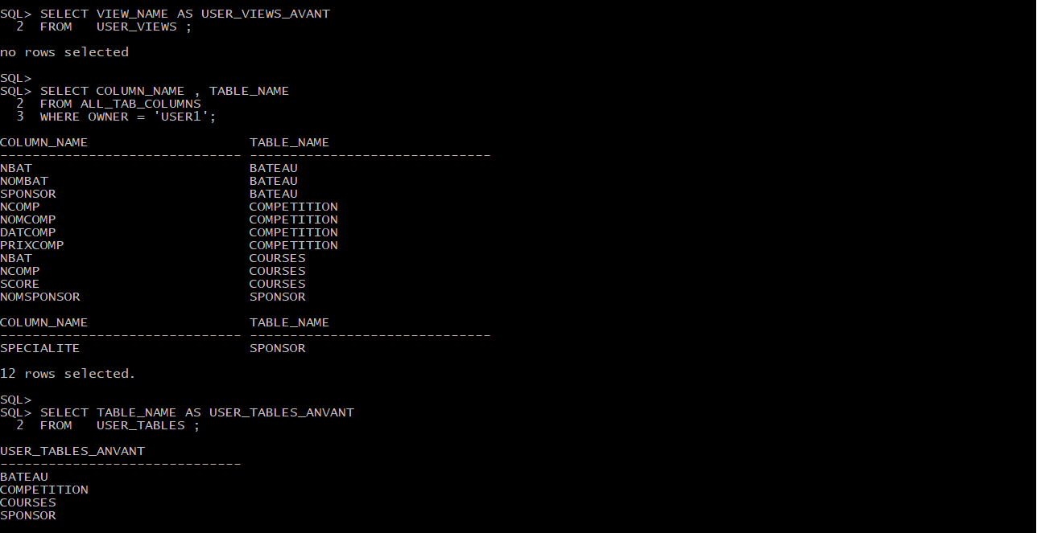

# /* crÉation de la VUE*/

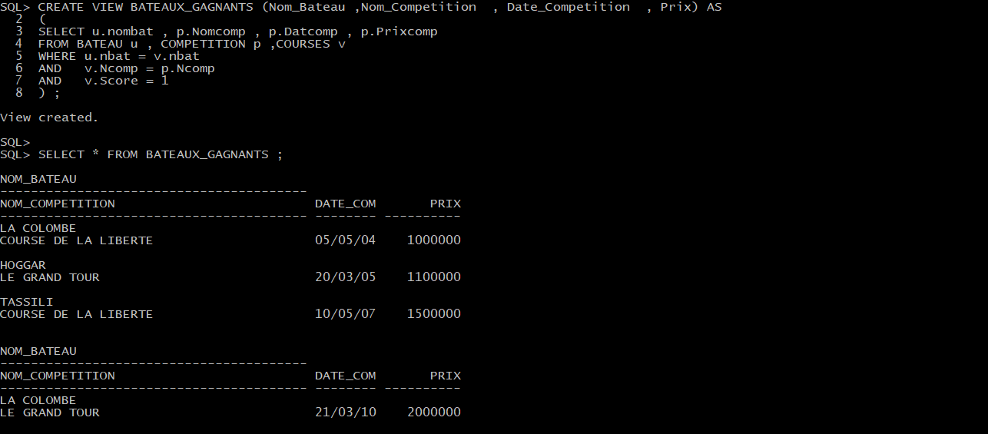

# /*EtatS des catalogues APRES la crÉation de la VUE */

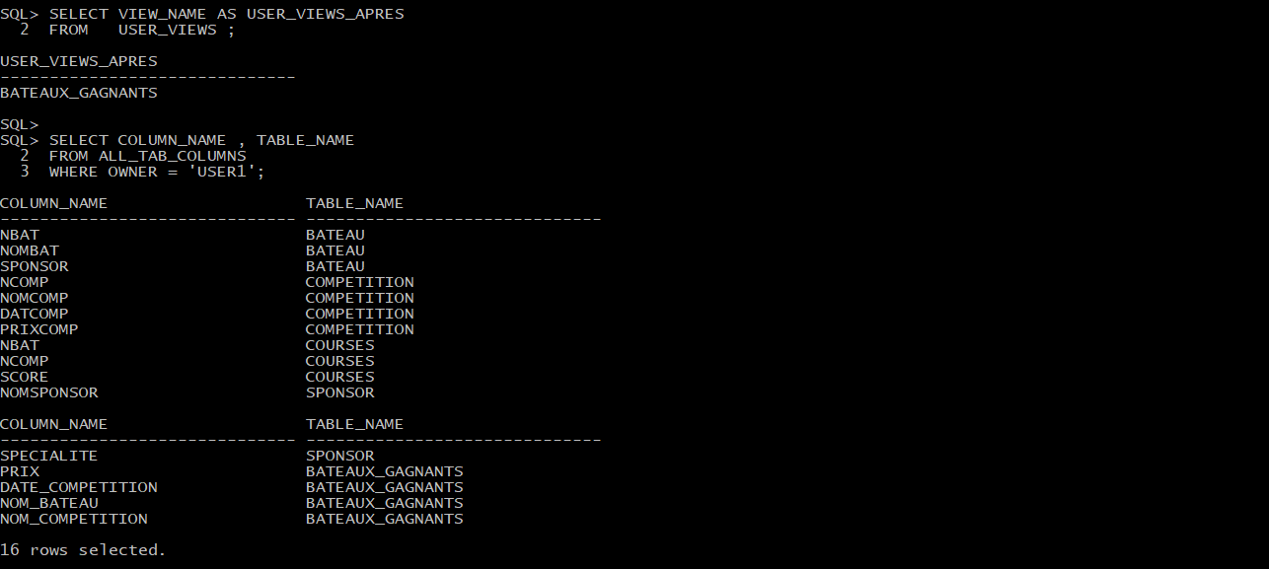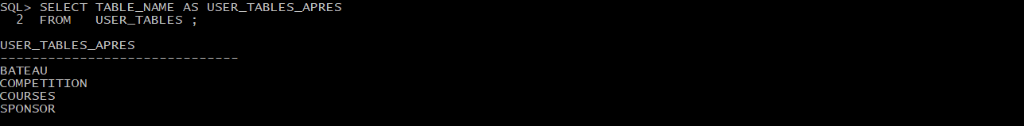

# REMARQUE :

# 2 SELECT sur COURSES et COMPETITON ont été exécuté avec Succès ce qui prouve que les Droit de Lecture sur ces Table qui ont été accordé au Rôle ‘Gestion_Courses’ ont aussi été accordé à USER2 à qui on a affecté le Rôle .

**CI-JOINT le SCRIPT**